**Manyetik Alanda Hareket Eden Yüklü Parçacığa Etki Eden Kuvvet - Ders Not Kâğıdı**

**11.2.4. Alternatif Akım**

11.2.5.5. Alternatif akım devrelerinde devre direncini etkileyen değişkenleri belirler.

11.2.5.6. İndüktans, kapasitans ve empedans kavramlarını açıklar.

a. Vektörel ve matematiksel işlemlere girilmez.

11.2.5.7. Değişken ve doğru akım devrelerinde bobinin ve sığacın davranışını açıklar.

a. RLC devre işlemlerine girilmez.

11.2.5.8. Bir alternatif akım devresinin rezonans halini açıklar.

a. Öğrenciler bobinlerin ve kondansatörlerin elektronik devrelerde kullanım alanlarına örnekler verir ve rezonans durumunu açıklamaları sağlanır.

**Radyo İstasyon Ayarı Nasıl Yapılır?**

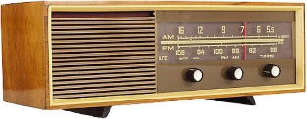…………………………….

…………………………….

…………………………….

…………………………….

…………………………………………………………………………………………………………

**Metal Detektörlü Güvenlik Kapısı Nasıl Çalışıyor?**

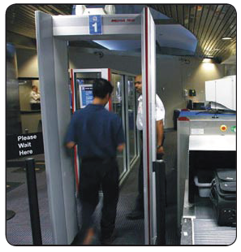………………………………….

………………………………….

………………………………….

………………………………….

………………………………….

………………………………….

………………………………….

…………………………………………………………………………………………………………

**Bobin** **(Akım Makarası):** Manyetik alan içerisinde elektrik enerjisini geçici olarak depolar.

* 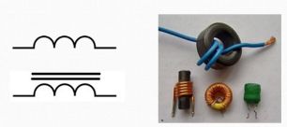Bobinin alternatif akım devrelerindeki fonksiyonundan dolayı gösterdiği ……………… **indüktans** (XL) denir.

XL: İndüktans. Birimi ……… (Ω)

L: Öz indüksiyon katsayısı. Birimi Henry (H)

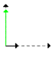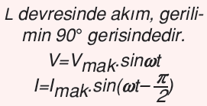

**Sığaç:** Elektrik alanda ………………. enerjisini geçici olarak depolar.

* Alternatif akım devresine sığaç bağladığımızda gösterdiği ……………… **kapasitans** (XC) denir.

XC: Kapasitans. Birimi ……. (Ω)

C: Sığa. Birimi Farad (F)

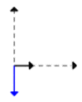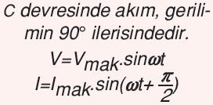

**Empedans:** Alternatif akımda …………….. direncin karşılığıdır.

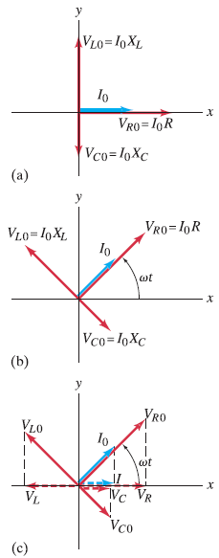

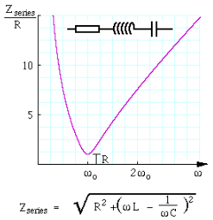

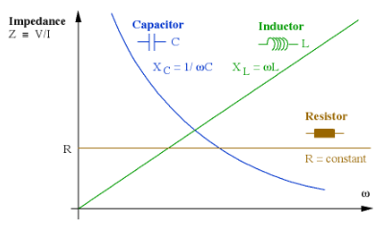

**DC Devrelerinde Bobin ve Sığacın Davranışı**

Bobin devresinde anahtar kapatıldığında;

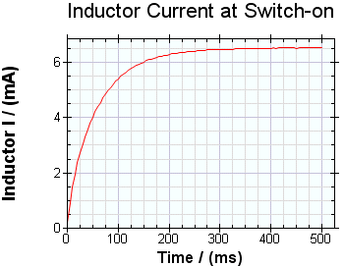

Devre Anahtarı Kapandığında Akım

Zaman

Kapasitör devresinde anahtar kapatıldığında;

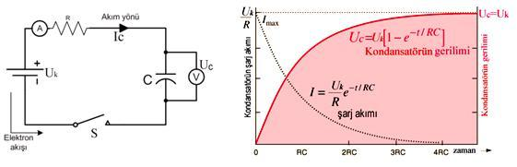

**AC Devrelerinde Bobin ve Sığacın Davranışı**

* *Akım doğrultma: Alternatif akımı doğrusal akıma çevirmek için kullanılırlar.*

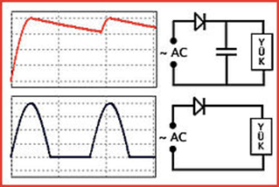

* *Frekans Uyumlaması (akort): Alıcı devrenin frekansını verici devrenin frekansına ayarlama.*

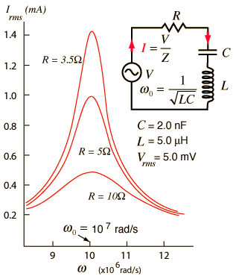

**AC Akımında Rezonans**



**Z=R**

**Üniversite Giriş Sınavında Çıkmış Sorular**

